ПРОЕКТДОГОВОРА договор № 65/ВЛ

на поставку Товаров

Г. Камешково «06» октября 2026 года

Государственное бюджетное учреждение социального обслуживания Владимирской области ««Камешковский комплексный центр социального обслуживания населения», далее именуемый «Заказчик», в лице директора Кучиной Натальи Алексеевне, действующей в соответствии с Уставом, с одной стороны и __________, далее именуемое «Поставщик», в лице___________ действующей на основании Устава, в рамках Федерального закона № 223-ФЗ от 18.07.2011 г., заключили настоящий договор о нижеследующем:

1. ПРЕДМЕТ ДОГОВОРА

1.1. Поставщик обязуется поставить оборудование для реабилитации и абилитации для инвалидов, далее – «Товар» согласно Приложениям № 1 и № 2 к договору и передать его Заказчику, а Заказчик обязуется принять Товар и оплатить его.
1.2. Настоящий договор, на поставку оборудования для реабилитации и абилитации для инвалидов для нужд ГБУСОВО «Камешковский комплексный центр социального обслуживания населения» является основанием для финансирования оплаты за поставленный Товар.

2. КАЧЕСТВО ТОВАРА

2.1. Качество поставляемого Товара должно соответствовать требованиям, указанным в Приложениях № 1 и № 2 к договору.
Остаточный срок годности поставляемых товаров на момент поставки максимальный, с учетом времени, затраченного на доставку до Заказчика:
- для товаров со сроком годности до 48 месяцев включительно - не менее 24 месяцев.

2.2.2. Гарантийный срок начинает течь с момента передачи Товара Заказчику.

2.2.3. Если Заказчик лишен возможности использовать Товар, в отношении которого договором установлен гарантийный срок, по обстоятельствам, зависящим от Поставщика, гарантийный срок не течет до устранения соответствующих обстоятельств Поставщиком (ст. 471 ГК РФ).

2.2.4 Гарантийный срок продлевается на время, в течение которого Товар не мог использоваться из-за обнаруженных в нем недостатков, при условии извещения Поставщика о недостатках Товара.
2.2.5. На Товар, переданный Поставщиком взамен Товара, в котором в течение гарантийного срока были обнаружены недостатки (статья 476 ГК РФ), устанавливается гарантийный срок той же продолжительности, что и на замененный Товар.

3. ЦЕНА договора
3.1. Цена договора включает в себя цену поставляемого Товара с учетом всех затрат Поставщика связанных с исполнением обязательств по договору, в том числе на доставку и разгрузку Товара, перевозку, страхование, уплату таможенных пошлин, налогов, сборов и других обязательных платежей, обязательных к уплате при исполнении договора, а также расходы, связанные с погрузкой Товара, вывозом Товара ненадлежащего качества, предусмотренных условиями договора и его приложениями и составляет ______руб. При этом цены за единицу измерения каждой позиции Товара устанавливаются согласно Приложению № 1 к договору.
Источник финансирования – бюджетные средства

3.2. Цена является твердой и определяется на весь срок исполнения договора, за исключением случаев, предусмотренных действующим законодательством и пунктом 8.1. настоящего договора.

4. ПОРЯДОК И СРОКИ ПОСТАВКИ ТОВАРА

4.1. Поставщик обязуется осуществить поставку Товара, предусмотренного договором, в сроки и в количестве установленные Приложениям № 1 и № 2 договору.
4.2. Товар, поставляемый Поставщиком, должен соответствовать обязательным требованиям, согласно Приложениям № 1 к договору.
4.3. Лицо, сопровождающее Товар (водитель, экспедитор и т. д.) должно иметь доверенность оформленную в соответствии с требованиями действующего законодательства на право подписания и принятия актов сдачи – приемки товара, право на подписание и получение актов об установленном расхождении по количеству и качеству при приемке товарно-материальных ценностей, право на подписание корректирующих данных в товарных накладных в случае выявления фактов недопоставки, излишках поставки, и несоответствия поставляемого товара требованиям настоящего договора (отсутствия сертификатов качества, несоответствия сертификатов и т.д.).

4.4. Товар считается сданным Поставщиком и принятым Заказчиком с момента подписания товарной накладной (Акта приемки-передачи) поставленного Товара, оформляемой (ого) в момент передачи Исполнителем Товара Заказчику.
4.5. Заказчик вправе предъявить претензии Поставщику по качеству (скрытые недостатки, т.е. недостатки, которые не могли быть обнаружены в момент приемки Товара), срокам годности поставленного Товара, маркировке Товара и сопроводительной документации на него, если они обнаружены в течение срока годности Товара.
Проверка качества Товара на соответствие требованиям, установленным настоящим Договором, может осуществляться с привлечением независимых экспертов, экспертных организаций - как при приемке Товара, так и в течение всего срока годности поставленного и принятого Товара - в порядке и с соблюдением условий, предусмотренных разделом 6 настоящего Договора.
Заказчик не обязан обеспечивать участие представителя Поставщика при отборе проб Товара независимыми экспертами /экспертными организациями для проведения экспертизы.
4.6. В случае, если по результатам экспертизы, проведенной независимыми экспертами/экспертными организациями, установлены нарушения требований настоящего Договора, несоответствие поставленного Товара условиям настоящего Договора, Заказчик уведомляет Поставщика о результатах такой экспертизы в течение двух рабочих дней с даты их получения.
Уведомление Заказчика должно содержать:
- перечень выявленных недостатков/несоответствий согласно Заключению экспертов/экспертной организации;
- требование о поставке нового Товара, соответствующего условиям настоящего Договора, с указанием его наименования, количества и срока поставки взамен поставленного Товара с недостатками или принятое Заказчиком решение об отказе от Товара.
4.7. Расходы, связанные с проведением независимой экспертизы, несет Поставщик в порядке возмещения Заказчику произведенных им расходов за проведенную экспертизу, за исключением случаев, когда по результатам экспертизы установлено отсутствие нарушений Поставщика или причинной связи между действиями Поставщика и обнаруженными недостатками.
4.8. Товар, не соответствующий требованиям, указанным в Приложениях № 1 и № 2, считается недопоставленным.
4.9. Если Поставщик не поставляет Товар своевременно во исполнение договора или поставляет Товар не в полном объеме, так что поставка к сроку становится явно невозможной, Заказчик вправе отказаться от исполнения договора и потребовать возмещения убытков.
4.10. Если во время поставки Товара станет очевидным, что она не будет выполнена надлежащим образом, Заказчик вправе назначить Поставщику срок для устранения недостатков и в случае неисполнения Поставщиком в назначенный срок этого требования отказаться от договора либо поручить замену Товара другому лицу за счет Поставщика, а также потребовать возмещения убытков.

4.11. Поставщик несет ответственность за надлежащее качество предоставленных им Товаров, а также за предоставление Товаров, обремененных правами третьих лиц.

5. ПРИЕМКА ПОСТАВЛЯЕМОГО ТОВАРА

5.1. Заказчик с участием Поставщика обязан осуществить осмотр, проверку (экспертизу) и приемку Товара и подписание Акта приемки-передачи (накладной) оставленного Товара, указанного в пункте 4.3. настоящего договора – в течение 7 (семи) дней с момента поставки Товара, указанного Поставщиком в соответствии с пунктом 5.2. настоящего договора. При обнаружении отступлений от договора, касающихся качества, количества, комплектации Товара или иных недостатков в Товаре Заказчик обязан заявить об этом Поставщику и отказаться принимать Товар. Приемку Товара со стороны Заказчика может осуществлять приемочная комиссия (не менее 5 человек) или должностное лицо Заказчика с привлечением экспертов или без таковых.

5.2 Поставщик обязуется письменно известить Заказчика о готовности поставить Товар, дате и времени его поставки не менее чем за 3 (три) дня до планируемой поставки.
5.3. При приемке Товара Заказчик имеет право:
5.3.1. Проверять соответствие Товара по количеству и качеству требованиям, установленным Договором, а также сведениям, указанным в транспортных и сопроводительных документах.
5.3.2. Проводить анализ отчетных документов и материалов, представленных Поставщиком на предмет соответствия их оформления требованиям законодательства Российской Федерации и условиям Договора, проверять комплектность и количество экземпляров представленной документации.
5.3.3. При необходимости запрашивать от Поставщика недостающие документы и материалы, а также получать разъяснения по представленным документам и материалам.
5.3.4. Осуществлять иные действия для всесторонней оценки (проверки) соответствия Товара условиям Договора и требованиям законодательства Российской Федерации.
5.4. По письменному согласованию сторон сроки, указанные в пунктах 5.1., 5.2. настоящего договора могут быть изменены.

5.5. Приемка Товара осуществляется по месту поставки, указанному в Приложении № 2 к договору.
5.6. Поставщик обязан передать Заказчику вместе с Товаром информацию, касающуюся эксплуатации или иного использования поставляемого Товара.
5.7. При обнаружении в ходе приёмки недостатков поставляемого Товара составляется акт о недостатках, подписываемый обеими сторонами. В случае отказа подписать акт одной из сторон в нем делается соответствующая отметка и акт считается подписанным в одностороннем порядке. В акте должны быть указаны перечень выявленных недостатков и сроки их устранения. При устранении недостатков оформляет акт устранения недостатков.

5.8. Извещение об обнаружении Заказчиком скрытых недостатков в поставляемом Товаре должно быть направлено Поставщику не позднее 3 (трех) рабочих дней с момента их обнаружения.

5.9. При возникновении между Заказчиком и Поставщиком спора по поводу недостатков поставленного Товара или их причин по требованию любой из сторон должна быть назначена экспертиза.

5.10. Расходы по оплате услуг эксперта несет Поставщик, за исключением случаев, когда экспертизой установлено отсутствие нарушений Поставщиком Договора или причинной связи между действиями Поставщика и обнаруженными недостатками. В указанных случаях расходы на экспертизу несет сторона, потребовавшая назначения экспертизы, а если она назначена по соглашению между сторонами, обе стороны поровну.

5.11. Риск случайной гибели или случайного повреждения Товара до его приемки Заказчиком несет Поставщик.

5.12. При просрочке передачи или приемки Товара риски случайной гибели или случайного повреждения Товара, а также поставки Товара несет сторона, допустившая просрочку.

6. ПОРЯДОК РАСЧЕТОВ

6.1. С момента принятия Заказчиком Товара Поставщик выставляет счет об оплате фактически поставленного Товара, с учетом стоимости транспортных расходов, разгрузки товара силами и средствами Поставщика на склад Заказчика, НДС и других обязательных платежей
6.2. Расчет осуществляется в безналичном порядке платежными поручениями Заказчика или иным способом, установленным законодательством Российской Федерации.
6.3. Заказчик обязан обеспечить оплату за поставленный Товар в течение 15 календарных дней с момента получения счета, товарно-транспортных накладных и документов, удостоверяющих качество Товара (паспорт, сертификат соответствия (декларацию соответствия)), инструкцию на русском языке (при необходимости), путем безналичного расчета, без аванса, в рублях.

6.4. Обязательство Заказчика по оплате считается исполненным с момента перечисления денежных средств на счет Поставщика, указанный в настоящем договоре.

7. ОТВЕТСТВЕННОСТЬ СТОРОН
7.1. В случае просрочки исполнения Поставщиком обязательств по договору, Заказчик направляет Поставщику требование об уплате пени в размере одной трехсотой действующей на дату уплаты пени ключевой ставки Центрального банка Российской Федерации от цены договора, уменьшенной на сумму, пропорциональную объему обязательств, предусмотренных договором и фактически исполненных Поставщиком.
7.2 Пеня начисляется за каждый день просрочки исполнения Поставщиком обязательства, предусмотренного договором, начиная со дня, следующего после дня истечения установленного договором срока исполнения обязательства.
7.3. В случае неисполнения или ненадлежащего исполнения Поставщиком обязательств, предусмотренных договором Заказчик направляет Поставщику требование об уплате штрафа в размере 10% от суммы договора, за исключением просрочки исполнения Поставщиком обязательств, предусмотренных договором.
Общая сумма начисленной неустойки (штрафов, пени) за ненадлежащее исполнение поставщиком обязательств, предусмотренных договором, не может превышать цену договора.
7.4. В случае поставки Товара ненадлежащего качества и (или) не комплектного Товара и (или) недопоставки Товара, Заказчик вправе по своему выбору потребовать от Поставщика:
- безвозмездного устранения недостатков Товара в 3-дневный срок;
- потребовать замены Товара ненадлежащего качества Товаром, соответствующим настоящему договору в 3-дневный срок;
- возмещения своих расходов на устранение недостатков Товара.
7.5. В случае если Поставщик не выполнил в установленный срок требования Заказчика о допоставке Товара и (или) замене недоброкачественных Товаров и (или) о доукомплектовании Товаров Заказчик вправе:
- приобрести не поставленные Товары у других лиц с отнесением на Поставщика всех необходимых и разумных расходов на их приобретение, а также своих убытков.
- отказаться от исполнения договора и потребовать возврата уплаченной за Товар денежной суммы.
7.6. В случае существенного нарушения требований к качеству Товара (обнаружения неустранимых недостатков, недостатков, которые не могут быть устранены без несоразмерных расходов или затрат времени, или выявляются неоднократно, либо проявляются вновь после их устранения, и других подобных недостатков) Заказчик вправе:
- потребовать замены Товара ненадлежащего качества Товаром, соответствующим настоящему договору в 10-дневный;
- приобрести не поставленные Товары у других лиц с отнесением на Поставщика всех необходимых и разумных расходов на их приобретение, а также своих убытков.
- отказаться от исполнения договора и потребовать возврата уплаченной за Товар денежной суммы.
7.7. В случае ненадлежащего качества части Товаров, Заказчик вправе осуществить в отношении этой части Товаров права, предусмотренные п.п. 7.4., 7.5. и 7.6 настоящего договора.
7.8. Заказчик вправе отказаться от оплаты Товара, не соответствующего требованиям, установленным законодательством для определения качества Товара или настоящим договором.

7.9. В случае нарушения Поставщиком любого из сроков поставки Товара более чем на 3 дня или более 1 раза в период действия договора Заказчик вправе потребовать его расторжения и взыскания с Поставщика причиненных убытков. Указанное нарушение признается сторонами существенным (п. 2 ст. 450 ГК РФ).
7.10. Заказчик имеет право произвести оплату по договору за поставленный Товар за вычетом сумм начисленных пени, штрафов.
7.11. В случае просрочки исполнения Заказчиком обязательств, предусмотренных договором, а также в иных случаях неисполнения или ненадлежащего исполнения Заказчиком обязательств, предусмотренных договором, Поставщик вправе потребовать уплаты неустоек (пеней). Пеня начисляется за каждый день просрочки исполнения обязательства, предусмотренного договором, начиная со дня, следующего после дня истечения установленного договором срока исполнения обязательства в размере одной трехсотой действующей на дату уплаты пеней ключевой ставки Центрального банка Российской Федерации от не уплаченной в срок суммы.
7.12. В случае ненадлежащего исполнение Заказчиком обязательств, предусмотренных договором, Поставщик вправе потребовать уплаты штрафа в размере 2,5% от суммы договора, за исключением просрочки исполнения обязательств, предусмотренных договором.

7.13. Если иное не предусмотрено законом, сторона, не исполнившая или ненадлежащим образом исполнившая свои обязательства при осуществлении деятельности, несет ответственность, если не докажет, что надлежащее исполнение оказалось невозможным вследствие непреодолимой силы, то есть чрезвычайных и непредотвратимых при данных условиях обстоятельств. К таким обстоятельствам не относятся, в частности, нарушение обязанностей со стороны контрагентов должника, отсутствие на рынке нужных для исполнения Товаров, отсутствие у должника необходимых денежных средств.

8. ИЗМЕНЕНИЕ И РАСТОРЖЕНИЕ ДОГОВОРА

8.1. Изменение Договора.
8.1.1. Изменение существенных условий договора при его исполнении не допускается, за исключением их изменения по соглашению сторон в следующих случаях:
1) при снижении цены договора без изменения предусмотренных договором количества Товара, объема работы или услуги, качества поставляемого Товара, выполняемой работы, оказываемой услуги и иных условий договора;
8.1.2. При исполнении договора по согласованию заказчика с Поставщиком (подрядчиком, исполнителем) допускается поставка Товара качество, технические и функциональные характеристики (потребительские свойства) которых являются улучшенными по сравнению с качеством и соответствующими техническими и функциональными характеристиками, указанными в договоре. В этом случае соответствующие изменения Заказчик обязан внести в реестр Договоров.
8.1.3. Заказчик по согласованию с Поставщиком, Исполнителем, Подрядчиком в ходе исполнения договора вправе изменить не более чем на двадцать процентов предусмотренный договором объем товаров, работ, услуг при изменении потребности в таких товарах, работах, услугах. При поставке дополнительного количества таких товаров, выполнении дополнительного объема таких работ, оказании дополнительного объема таких услуг Заказчик по согласованию с Поставщиком (Исполнителем, Подрядчиком) вправе изменить первоначальную цену договора пропорционально количеству таких товаров, объему таких работ, услуг, но не более чем на двадцать процентов такой цены договора. Цена единицы дополнительно поставляемого товара, работ, услуг и цена единицы товара, работы, услуги при сокращении потребности должны определяться как частное от деления первоначальной цены договора на предусмотренное в договоре количество такого товара, работ, услуг.
8.2. Расторжение Договора.
8.2.1. Расторжение договора допускается по соглашению сторон, по решению суда, в случае одностороннего отказа стороны договора от исполнения договора в соответствии с гражданским законодательством.

9. РАЗРЕШЕНИЕ СПОРОВ

Иск, вытекающий из настоящего договора, предъявляется в Арбитражный суд Владимирской области.

10. ЗАКЛЮЧИТЕЛЬНЫЕ ПОЛОЖЕНИЯ

10.1. Договор вступает в силу и становится обязательным для сторон с 06.10.2026 г. до 16.10.2026 г.
10.2. Настоящий договор составлен в двух экземплярах, имеющих одинаковую юридическую силу, по одному для каждой из сторон.
10.3. Стороны договорились, что положения настоящего договора распространяются на правоотношения сторон, сложившиеся с момента заключения договора.
10.4. Изменения и дополнения к настоящему договору должны быть оформлены сторонами в письменном виде, подписаны уполномоченными на то лицами и скреплены печатями.
10.5. С момента заключения договора Поставщик обязан:
- обеспечить постоянно действующую работу собственных средств связи (телефон, факс, электронная почта), указанных в разделе «Поставщик» параграфа 11 настоящего договора;
- ежедневную проверку почты приходящей на Почтовый адрес, указанный в разделе «Поставщик» параграфа 11 настоящего договора;
- иным образом обеспечить прием и получение заявок Заказчика на поставку Товара в соответствии с условиями договора.
10.6. Стороны договорились, что письменные обращения Заказчика (заявки, письма, претензии и т.д.) считаются полученными Поставщиком по истечению 2 дней с момента отправления их Заказчиком по реквизитам, указанным в разделе «Поставщик» параграфа 11 настоящего договора.

10.7. Перечень приложений к договору:

- приложение № 1 спецификация поставляемого товара;
- приложение № 2 календарный план.

11. АДРЕСА И РЕКВИЗИТЫ СТОРОН
Заказчик:  Наименование: Государственное бюджетное учреждение социального обслуживания Владимирской области «Камешковский комплексный центр социального обслуживания населения»  Юридический адрес: 601300, Владимирская область, Камешковский район, г. Камешково,  ул. Свердлова, д.11  Почтовый адрес: 601300, Владимирская область, Камешковский район, г. Камешково,  ул. Свердлова, д.11  Телефон/факс: 8 (49248) 2-11-45  Электронная почта: kameshki_cso@uszn.avo.ru  ОГРН 1033302201591  ИНН 3315008633  КПП 331501001  Р/с 03224643170000003201  ОКЦ № 1 В ВГУ Банка РОССИИ//УФК по Нижегородской области г. Нижний Новгород,  л/с 802У1921000 в ТОФК УФК по Владимирской обл.  БИК 012202102  к/с 40102810745370000024 | Поставщик:

Заказчик _________________ Н.А.Кучина Поставщик _________________
М.П. М.П.

Приложение № 1 к Договору
№ 65/ВЛ от 06 октября 2026 г.

Спецификация
Поставщик обязуется по заданию Заказчика поставить следующий Товар, и передать в установленные сроки Заказчику:

№ | Наименование Товара, код по ОКПД2 | Ед. изм. | Кол-во | Цена за единицу товара, в руб. | Общая стоимость, в руб. | Требования к качеству, техническим, функциональным характеристикам (потребительским свойствам) | Гарантийный срок  на Товар
1 | Кресло туалет для инвалидов и пожилых людей KR811  32.50.50.190 | Шт. | 3 |  |  | Кресло туалет для инвалидов и пожилых людей (стул с санитарным оснащением, возможно размещение над унитазом) Армед KR811  Бренд; Армед  Ширина сиденья; 380 мм  Тип: кресло – туалет  Особенности: откидываемая крышка, противоскользящие наконечники ножек  Материал рамы; металлический сплав  Цвет; светло – серый  Высота сиденья: 45-51 см  Максимальная нагрузка; не менее 150 кг.  Ширина кресла; 495 мм  Глубина кресла; 440 мм  Высота кресла; 645 мм  Глубина сиденья; 440 мм  Высота сиденья; 425 мм  Образец;  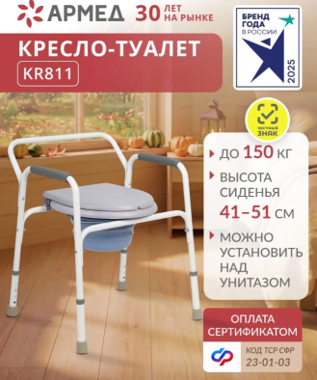 | Предоставление гарантии качества в 100%-м объеме в течение всего срока действия договора
2. | Ведро запасное универсальное с крышкой для стул – туалета  22.29.23.120 | Шт. | 2 |  |  | Ведро запасное универсальное с крышкой для стул – туалета  Высота; 14 см  Длина; 28 см.  Образец;  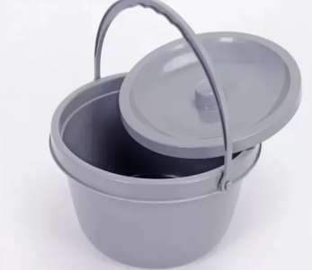 | Предоставление гарантии качества в 100%-м объеме в течение всего срока действия договора
3. | Регулируемая опора под спину Barry Base с подголовником  32.50.22.120 | Шт. | 2 |  |  | Регулируемая опора под спину Barry Base с подголовником  Бренд; Barry  Регулируемая; да  Каркас; сталь с порошковым напылением  Обивка; полиэстер (сетка синего цвета)  Габариты;  - Размер (Ш*В) 56*55 см  - Подголовник (Ш*В) 34*19 см  Максимальная нагрузка: 100 кг.  Цвет; голубой  Образец;  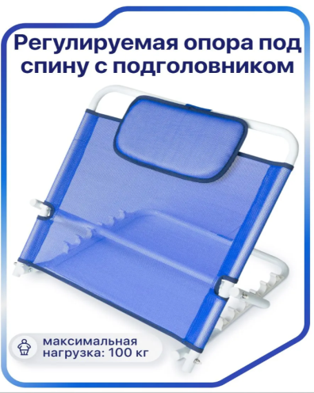 | Предоставление гарантии качества в 100%-м объеме в течение всего срока действия договора
4. | Трость Barry C Pyramid четырехопорная телескопическая  32.99.21.120 | Шт. | 2 |  |  | Трость Barry C Pyramid четырехопорная телескопическая под рост 145-185 см, раздвижная пирамида для ходьбы пожилых людей и инвалидов, мужчин и женщин. Код 6-01-17  Цвет: хром, серый  Полное наименование товара; Трость опорная, C Pyramid  Материал изделия; алюминиевый сплав, пластик  Вид трости; прогулочная четырехопорная, устойчивая  Максимальная нагрузка; 100 кг  Высота предмета: 96 см  Образец;  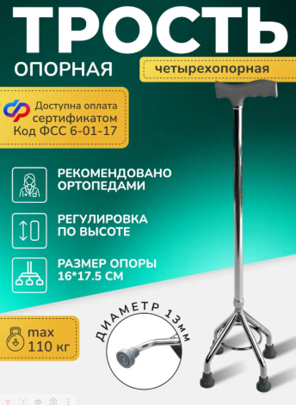 | Предоставление гарантии качества в 100%-м объеме в течение всего срока действия договора
5. | Трость Barry четырехопорная усиленная до 220 кг.  32.99.21.120 | Шт. | 2 |  |  | Трость Barry четырехопорная усиленная до 220 кг для ходьбы для пожилых и инвалидов  Бренд; Barry  Сторона использования; универсальная  Особенности; многоопорная конструкция, резиновые упорные насадки  Максимальная нагрузка; 220кг  Основной материал: сталь  Материал рукоятки; резина  Высота: 100 см  Рост: 190см  Образец;  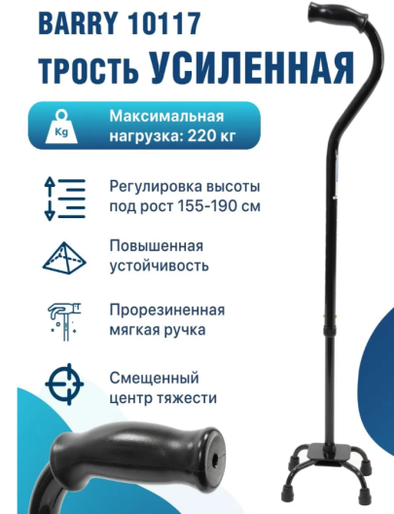 | Предоставление гарантии качества в 100%-м объеме в течение всего срока действия договора
6. | Ступенька для ванной Med-Mos SH-22  32.50.22.129 | In/ | 2 |  |  | Ступенька для ванной Med-Mos SH-22 для людей с ограниченной возможностью и инвалидов  Цвет; белый  Материал изделия; пластик, полиуретан, нержавеющая сталь  Нагрузка: до 136 кг  Особенности конструкции: стальная труба радиус 22 мм, полимерно – порошковое покрытие (защита от ржавчины)  Устойчивость; 6 опорных ножек с широкими резиновыми насадками (диаметр 33 мм) для предотвращения скольжения  Ступени; 2 шт. из прочного пластика с рифленой поверхностью. Размер ступени; 41,5*22,5 см  Высота степеней:1 – я -18,5 см, 2-я – 35,5 см  Поручень; съемный, регулируется по высоте (87-105 см), 6 фиксированных положений. Оснащен мягкой насадкой из полиуретана (длина 15 см) для удобного хвата  Надежность; все крепления выполнены из оцинкованной и нержавеющей стали. Допустимая нагрузка: 136 кг  Комплектация; ступенька в разобранном виде, отвертка и гаечный ключ для сборки, инструкция по сборке  Образец;  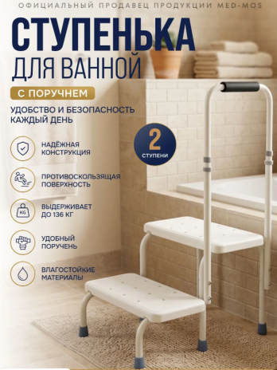 | Предоставление гарантии качества в 100%-м объеме в течение всего срока действия договора
7. | Лестница тренажер для лежачих больных инвалидов  32.30.14.130 | Шт. | 1 |  |  | Лестница тренажер для лежачих больных инвалидов  Максимальная нагрузка; 120 кг.  Комплектация; ремень с петлями для подъема с кровати, лестница тренажер веревочная для лежачих больных.  Состав; лента ременная  Особенности: регулировка длины, самостоятельность пациента. Удобные петли  Образец;   | Предоставление гарантии качества в 100%-м объеме в течение всего срока действия договора
8. | Трость опорная для ходьбы  32.99.21.120 | Шт. | 3 |  |  | Полное наименование товара; трость для ходьбы опорная универсальная регулируемой длины  Материал: алюминий, пластик, резина  Максимальная нагрузка; 120 кг  Особенности;  - эргономичная ручка (удобная форма обеспечивает надежный хват и снижает нагрузку на кисть)  - надежный фиксатор (кнопочный механизм обеспечивает безопасную и легкую регулировку высоты)  - прочный корпус ( легкий и устойчивый металлический корпус выдерживает нагрузку)  - противоскользящий наконечник ( обеспечивает отличное сцепление с поверхностью и дополнительную устойчивость)  Образец:  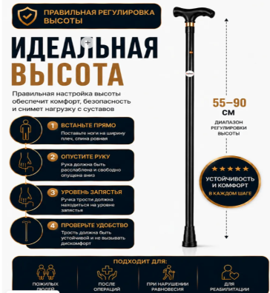 | Предоставление гарантии качества в 100%-м объеме в течение всего срока действия договора
 |  |  |  | Итого:

Итого;

Заказчик _________________ Н.А.Кучина Поставщик _________________
М.П. М.П.

Приложение №2
к договору № 65/ВЛ от 06 октября 2026 г.

КАЛЕНДАРНЫЙ ПЛАН
выполнения поставки по Договору
№  п/п | Наименование товара  ОКПД | Срок поставки Товара | Требования к размерам и упаковке Товара | Место и условия поставки Товара | Документы, предоставляемые Поставщиком Заказчику при поставке Товара
 | Кресло туалет для инвалидов и пожилых людей KR811  32.50.50.190 | Разовая поставка товара в период действия договора осуществляется в рабочие дни с 06.10.2026 по 16.10.2026 с 8.00 до 16.00 по согласованию с заказчиком. | Доставка до склада Заказчика, транспортом Поставщика, разгрузка на склад Заказчика силами и средствами Поставщика.  Товар должен быть упакован в тару, обеспечивающую его сохранность при перевозке и хранении. | ГБУСО ВО «Камешковский комплексный центр социального обслуживания населения»  Владимирская область, Камешковский район, г. Камешково, ул. Ленина, д. 7  (Отделение социальной реабилитации инвалидов). | - Копию удостоверения о качестве (безопасности) продукции на каждую партию товара;  - Товарная накладная;  - Счет;  - Счет-фактура
Ведро запасное универсальное с крышкой для стул – туалета
22.29.23.120
Регулируемая опора под спину Barry Base с подголовником
32.50.22.120
Трость Barry C Pyramid четырехопорная телескопическая
32.99.21.120
Трость Barry четырехопорная усиленная до 220 кг.
32.99.21.120
Ступенька для ванной Med-Mos SH-22
32.50.22.129
Лестница тренажер для лежачих больных инвалидов
32.30.14.130
Трость опорная для ходьбы
32.99.21.120

Заказчик _________________ Н.А.Кучина Поставщик _________________
М.П. М.П.

